KẾ HOẠCH BÀI DẠY MÔN TIẾNG VIỆT LỚP 1
CHỦ ĐỀ 14 : LỚP EM
BÀI 4: IP - UP
I.MỤC TIÊU
Giúp HS:
- Biết trao đổi với bạn bè về sự vật, hoạt động được tên chủ đề gợi ra, sử dụng được một số từ khóa sẽ xuất hiện trong các bài học thuộc chủ đề Lớp em( bắt nhịp, giúp bạn, …)
- Quan sát tranh khởi động, biết trao đổi với bạn về các sự vật, hoạt động, trạng thái được vẽ trong tranh có tên gọi chứa vần ip,up (cúp vàng,bìm bịp, múp míp,búp sen …)
- Nhận diện sự tương hợp giữa âm và chữ của ip,up. Đánh vần, ghép tiếng và hiểu nghĩa từ chứa vần có âm cuối “p”.
- Viết được các vần ip,up và các tiếng, từ ngữ có các vần ip,up.
- Đánh vần thầm, gia tăng tốc độ đọc trơn và hiểu nghĩa của các từ mở rộng, đọc được bài ứng dụng và hiểu nội dung của bài ứng dụng ở mức độ đơn giản.
- Tập đọc bằng mắt tăng, tốc độ trơn, hiểu nội dung bài đọc ở mức độ đơn giản.
- Nói được câu có từ ngữ chứa tiếng có vần được học có nội dung liên quan với bài học, biết nói lời cảm ơn.
II. PHƯƠNG TIỆN DẠY HỌC
- SHS, VTV, SGV
- Thẻ từ, chữ có các vần am, ăm, âm
- Bảng phụ ghi nội dung cần luyện đọc, tranh chủ đề( nếu có)
- Video một số hoạt động có các sự vật, hoạt động có tên gọi chứa vần có âm cuối/p/ ( nếu có). - Tranh chủ đề ( nếu có).
III. HOẠT ĐỘNG DẠY HỌC
Hoạt động dạy | Hoạt động học
TIẾT 1
- Ổn định lớp và kiểm tra bài cũ  - Ổn định lớp  - HS hát bài “lớp chúng mình”  - Ổn định lớp  - HS đọc, viết các tiếng chứa vần op,ôp,ơp,.  - Yêu cầu vài HS đọc,viết ,nói câu có tiếng chứa vần op,ôp,ơp  - GV NX | - HS hát.  - HS viết vào bảng con.  - Một vài HS đọc,viết, nói câu chứa vần vừa học.
- Khởi động  GV giới thiệu tên chủ đề.  - HS mở SHS, trang 146.  - Yêu cầu HS trao đổi về sự vật, hoạt động được tên chủ đề gợi ra, nêu được một số từ khoá sẽ xuất hiện trong các bài học thuộc chủ đề lớp em.  - Có thể cho HS quan sát thêm tranh chủ đề để gợi ý các từ.  - Bạn nhỏ đang làm gì?  - Bạn nhỏ bắt nhịp để làm gì?  -Trên tường có bức tranh vẽ cái gì?  - HS nêu các tiếng đã tìm được (có ip-up)  GV giới thiệu bài mới và quan sát chữ ghi tên bài (ip-up). | - HS tìm các từ:  - Bắt nhịp  - Để giúp các bạn đánh đàn cho đúng.  - Búp sen  - Nhịp, giúp  - HS quan sát đọc lại tên bài
3. Nhận diện vần, tiếng có từ mới  3.1 Nhận diện vần mới  a. Nhận diện vần ip  - HS quan sát, phân tích vần ip (gồm âm i và âm p, âm i đứng trước âm p).  - Cho HS đánh vần  b. Nhận diện vần up  - HS quan sát, phân tích vần up (gồm âm u và âm p, âm u đứng trước âm p).  d. Tìm điểm giống nhau giữa các vần ip-up. HS so sánh vần ip-up  - Sau khi HS nêu được các điểm giống nhau nhắc HS cách phát âm.  - Cho HS đọc lại vần ip,up  3.2 Nhận diện và đánh vần mô hình tiếng  - HS quan sát mô hình tiếng có vần kết thúc bằng”p”.  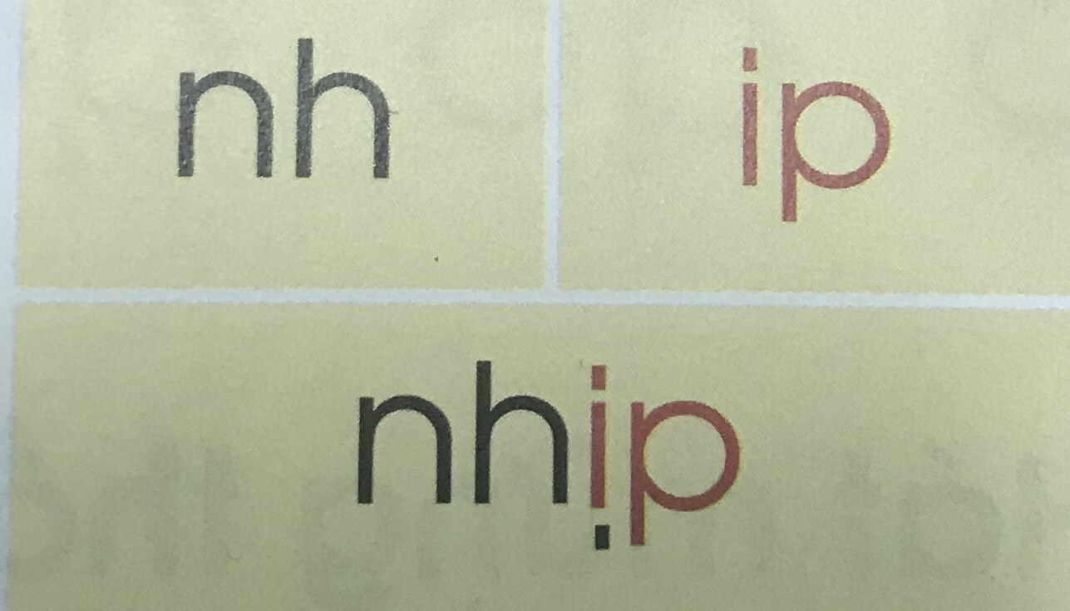  - HS phân tích tiếng đại diện - nhịp  - HS đánh vần tiếng đại diện ‘nhịp’ theo mô hình.  - HS đánh vần thêm tiếng khác.  4.Đánh vần tiếng khóa,đọc trơn từ khóa  -4.1 Đánh vần tiếng khóa, đọc trơn từ khóa bắt nhịp  - Yêu cầu HS tìm tiếng chứa vần vừa học  - Cho HS đọc trơn  -4.2 Đánh vần tiếng khóa và đọc trơn từ khóa ‘ giúp bạn’  (tương tự với từ khóa bắt nhịp) | - HS quan sát  - HS đánh vần ip: i –pờ - ip.  -Hs đánh vần up: u-pờ-up.  - Giống nhau: đều có âm p đứng cuối vần.  - Khác nhau: vần ip có âm i đứng trước, vần up có âm u đứng trước.  - HS đọc lại vần  - HS quan sát và phân tích: tiếng nhịp gồm âm nh đứng trước vần ip đứng sau.  - HS đánh vần: nhờ-ip-nhíp-nặng-nhịp  - HS đánh vần.  -Âm nh đứng trước,vần ip đứng sau, dấu thanh nặng dưới âm i.  - nhờ-ip-nhíp-nặng-nhịp.  - giúp: gi-up-giúp-sắc-giúp.  - Vần ip trong tiếng nhịp của từ bắt nhịp.  - Bắt nhịp  - HS đọc giúp bạn
5.Tập viết  5.1 Viết vào bảng con  * Viết vần ip và từ bắt nhịp  + Viết vần ip  - HS quan sát cách GV viết và phân tích cấu tạo của vần ip: chữ ip gồm chữ i đứng trước, chữ p đứng sau.  - Cho HS viết vần ip vào bảng con.  - Cho HS nhận xét bài viết của mình và bạn, sửa lỗi nếu có.  + Viết từ bắt nhịp  - HS quan sát cách GV viết và phân tích cấu tạo từ nhịp: từ nhịp gồm chữ nh đứng trước, vần ip đứng sau.  - HS viết từ nhịp vào bảng con  - Cho HS nhận xét bài viết của mình và bạn, sửa lỗi nếu có.  - GV NX  * Viết vần up và từ giúp ( tương tự viết ip, nhịp)  5.2 Viết vào vở tập viết  - Viết vào VTV: ip,bát nhịp, up,giúp bạn.  - Yêu cầu HS nhận xét bài mình, bài bạn, sửa lỗi nếu có.  - Cho HS chọn biểu tượng đánh giá phù hợp với kết quả bài của mình.  5.3 Tập viết hạ cỡ chữ  - Học sinh nghe giáo viên giới thiệu lại kĩ thuật hạ cỡ chữ theo nhóm chữ có độ cao 1 ôli ( vd: i,u 1 oli. Chữ h,b có nét khuyết trên là 2,5 oli, chữ ‘g’ có nét khuyết dưới 2,5 oli. Chữ p có nét sổ 2oli).  -GV yêu cầu hs viết vào bảng con.  GV kiểm tra chỉnh sửa chữ cho hs.  5. Củng cố:  - Chúng ta vừa học xong các vần nào?  - GV yêu cầu HS đọc lại bài vừa học.  - HS nhận xét bài. GV nhận xét tuyên dương.  6. Dặn dò:  Chuẩn bị tiết học tiếp theo. | - HS quan sát và lắng nghe  - HS viết vào bảng con  - HS nhận xét bài viết của mình và bạn.  - HS quan sát và lắng nghe  - HS viết vào bảng con  - HS nhận xét bài viết của mình và bạn.  - HS viết : ip,bát nhịp, up,giúp bạn.  - HS nhận xét bài mình, bài bạn  - HS tự đánh giá  - HS viết vào bảng con một vài chữ thuộc nhóm chữ theo độ cao 1 ôli.  - HS viết vào vở các con chữ trên.
TIẾT 2
1. Ổn định  - HS tham gia trò chơi hoặc hoạt động giải trí có liên quan với chủ đề. | - HS tham gia trò chơi
2. Bài mới  2.1 Luyện tập đánh vần, đọc trơn  a. Đánh vần đọc trơn các từ mở rộng, hiểu nghĩa các từ mở rộng  - Cho HS quan sát các tranh rút ra các từ mở rộng chứa vần ip,up  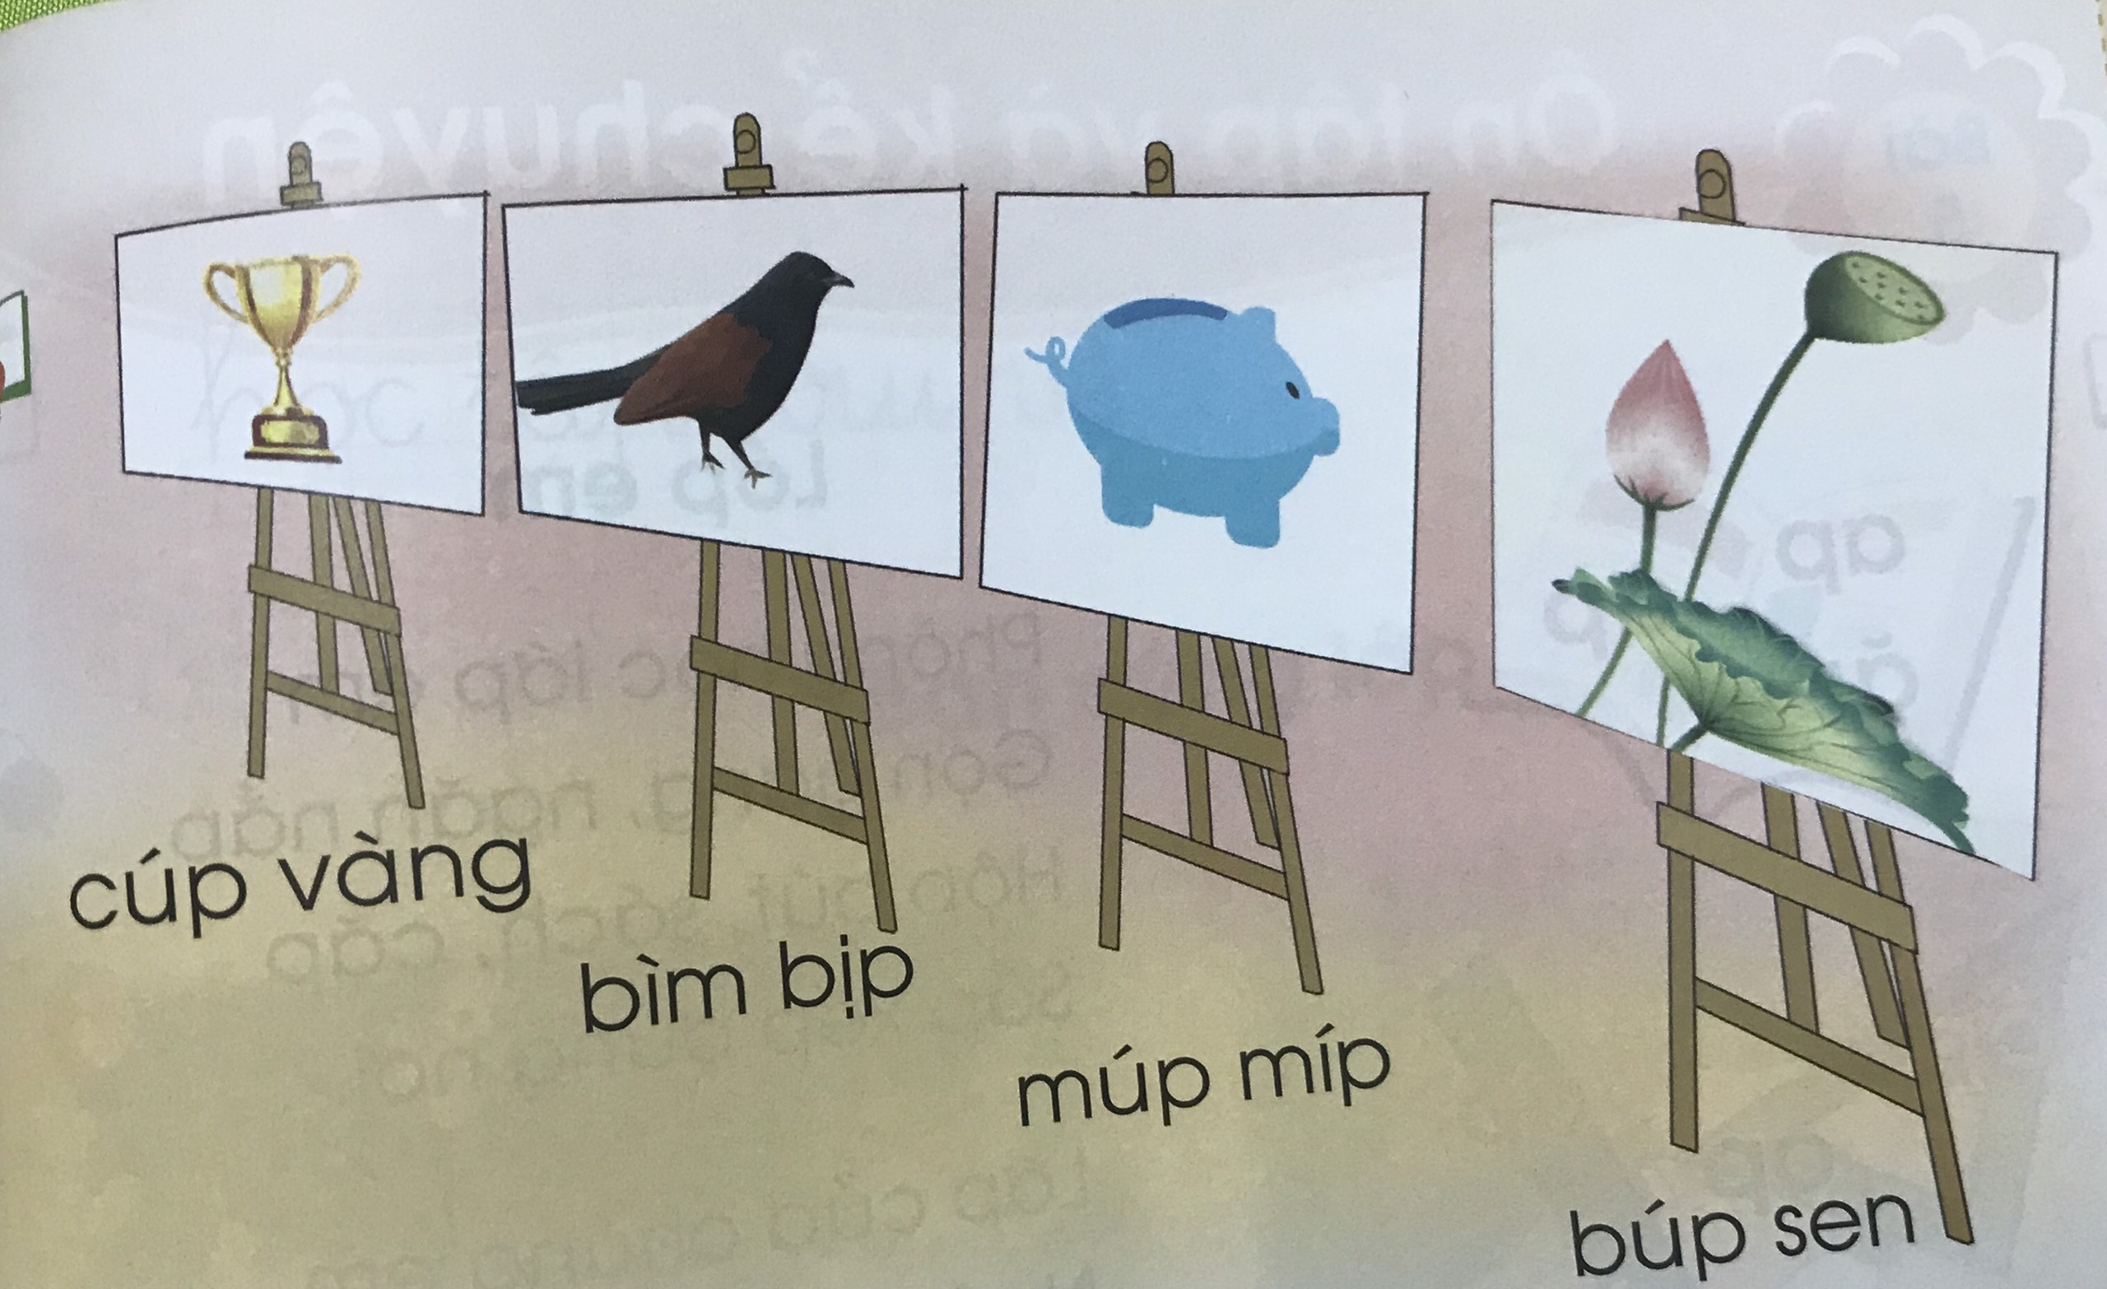  - GV cho HS đánh vần và bước đầu đọc trơn các từ mở rộng chứa vần ip, up “ cúp vàng,bìm bịp,múp míp, búp sen”  - Cho HS giải nghĩa của các từ mở rộng và đặt câu với một, hai từ mở rộng  -GVNX- chốt ý  - cúp vàng: là chiếc cúp dành cho đội nào đoạt chức vô địch.  -bìm bịp:là tên của một loại chim có thể trông nhà thay chó.  Múp míp:là béo tròn trùng trục.  Búp sen: là nụ hoa sắp hé nở, hình búp.  - Cho HS tìm thêm các từ có chứa vần ip,up và đặt câu.  2.2 Đọc trơn và tìm hiểu nội dung bài đọc ứng dụng  - GV đọc mẫu bài đọc ứng dụng.  - Yêu cầu HS tìm tiếng chứa vần mới học có trong bài đọc.  - Cho HS đánh vần chữ có âm vần khó  - Cho HS đọc thành tiếng văn bản  - GV cho HS tìm hiểu nội dung của đoạn, bài HS trả lời các câu hỏi:  - Bài đọc hôm nay chúng ta học là bài gì?  - Các bạn nhỏ đập chú heo đất để làm gì?  - Lớp em có chú heo đất giống ở trong bài học không? | - HS quan sát rút ra các từ: “ cúp vàng,bìm bịp,múp míp, búp sen”  - HS đánh vần, đọc trơn các từ : “ cúp vàng,bìm bịp,múp míp, búp sen”  - HS giải nghĩa từ theo hiểu biết của mình  - HS nhận xét góp ý cho bạn.  - HS quan sát và lắng nghe GV giải nghĩa từ.  - HS lắng nghe GV đọc mẫu  -múp míp,giúp bạn, bắt nhịp  - HS tìm từ và đặt câu (VD: béo múp míp,nặng trịch, trao góc …).  - HS đọc thành tiếng.  - Chú heo đất của lớp.  - Góp cho phong trào trao góc học tập, giúp bạn học tốt.  - Có ạ!
3. Hoạt động mở rộng  - GV yêu cầu HS đọc câu lệnh.  - GV NX | - HS đọc câu lệnh: Các bạn nhỏ đập chú heo đất để làm gì?  - HS nêu  - HS nhận xét bạn.
4. Củng cố, dặn dò  - Chúng ta vừa học xong bài gì ?  - GV cho HS nhận diện lại tiếng, từ ngữ có ip-up  - Hướng dẫn HS đọc, viết thêm ở nhà, ở giờ tự học, đọc mở rộng (lưu ý hướng dẫn cách tìm bài có liên quan chủ đề của tuần)  - HS biết chuẩn bị cho tiết học sau (Bài Thực hành ) | - ip-up  - HS đọc lại bài

*Rút kinh nghiệm :
- HS nhận diện sự tương hợp giữa âm và chữ của ip,up. Đánh vần, ghép tiếng và hiểu nghĩa từ chứa vần có âm cuối “p”.
- Viết được các vần ip,up và các tiếng, từ ngữ có các vần ip,up.
- Đánh vần thầm, gia tăng tốc độ đọc trơn và hiểu nghĩa của các từ mở rộng, đọc được bài ứng dụng và hiểu nội dung của bài ứng dụng ở mức độ đơn giản.
- Tập đọc bằng mắt tăng, tốc độ trơn, hiểu nội dung bài đọc ở mức độ đơn giản.
- Nói được câu có từ ngữ chứa tiếng có vần được học có nội dung liên quan với bài học.

